SISTEMAS MICROINFORMÁTICOS Y REDES (SERVICIOS DE RED)
Ejercicio: Acceso remoto por Terminal Server a un Windows Server 12 R2 y a un Windows 10
Pasos para la realización de la práctica:

1.- Debéis de disponer de una máquina Windows10, puede ser virtual o ser el SO de vuestro equipo anfitrión, una máquina Windows Server 2012 R2 sin Active Directory instalado (debéis crear un usuario distinto del adm inistrador), una máquina virtual linux con entorno gráfico o bien el SO del equipo anfitrión.
2.- Debéis de configurar las tres máquinas para que se vean entre ellas, vosotros elegís los interfaces (Adaptador puente, red interna o “Solo Anfitrión -no funciona bien con Windows”), sea como fuere las tres máquinas se han de comunicar en la misma red, no es necesario que estén en marcha las tres máquinas a la vez.

3.- Acceded por Terminal Server utilizando rdesktop, remmina o cualquier otro cliente libre al Windows12 R2 desde una máquina Linux, con un usuario que no sea administrador.
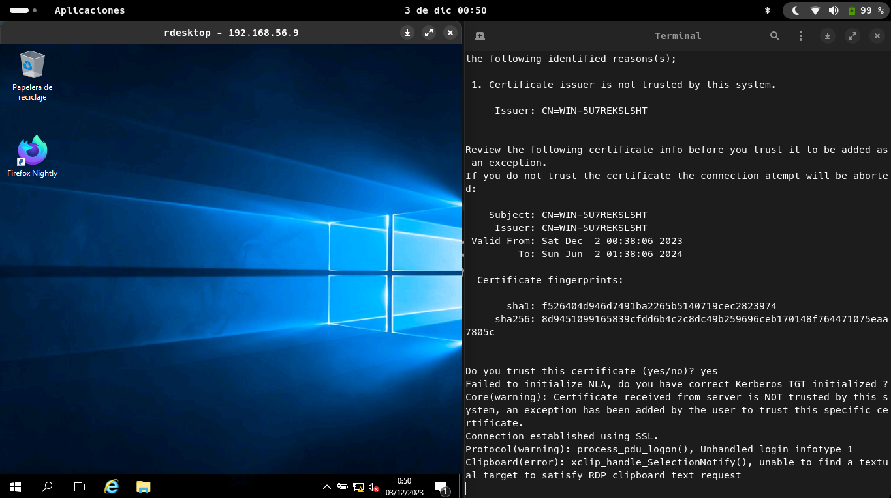

4.- Acceded por Terminal Server utilizando el programa de conexión a escritorio remoto al Windows12 R2 desde una máquina Windows 10, con un usuario que no sea administrador.
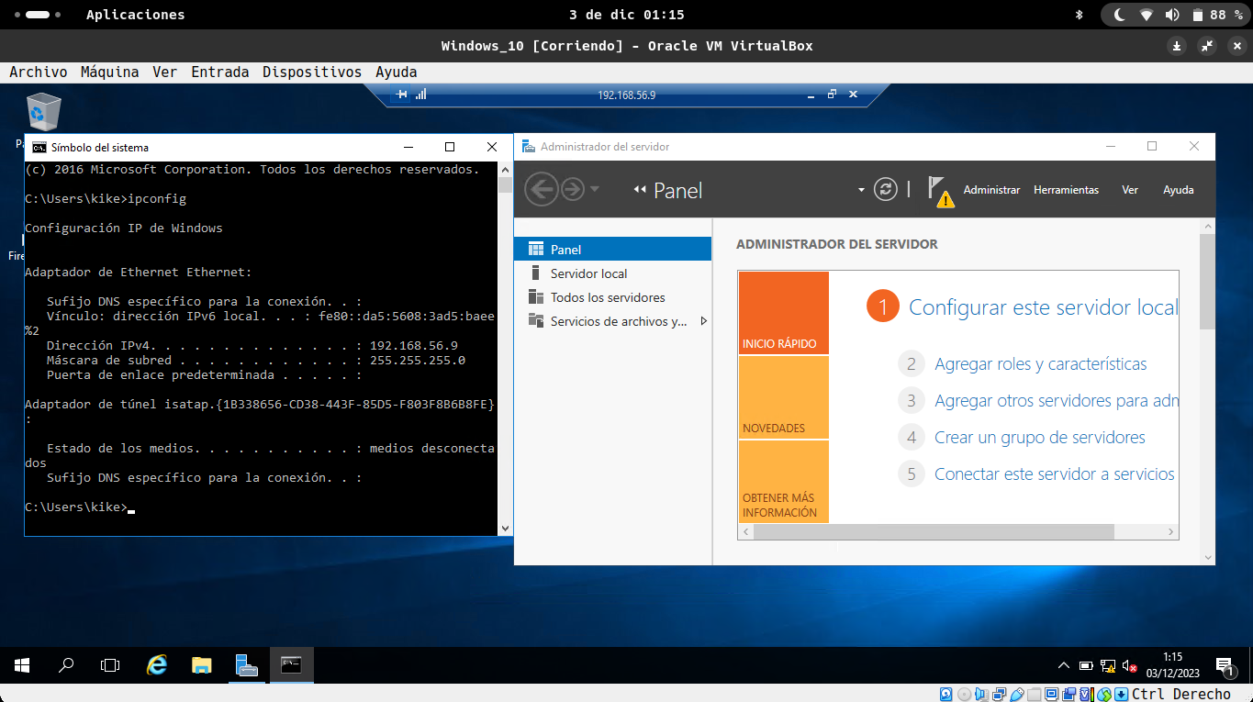
5.- Acceded por Terminal Server utilizando rdesktop, remmina o cualquier otro cliente libre al Windows10 desde una máquina Linux, con un usuario que no sea administrador.
Con rdesktop me daba este error:
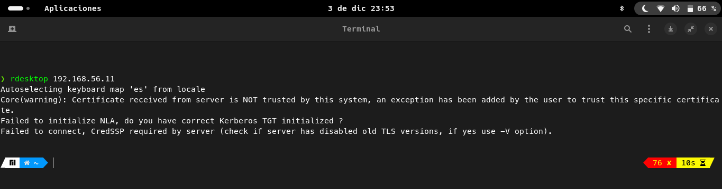
Así que buscando por internet encontré una aplicación más nueva que podía inicializar con NLA y era freerdp.

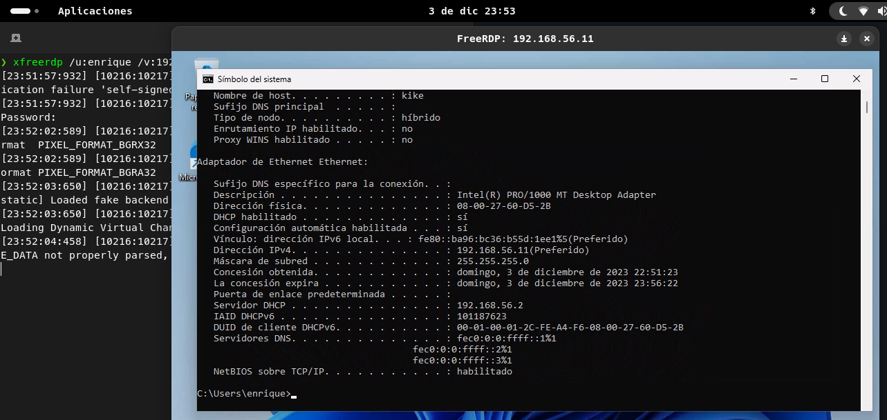
6.- Acceded por Terminal Server utilizando el programa de conexión a escritorio remoto al Windows10 desde una máquina Windows 2012 R2, con el usuario administrador.
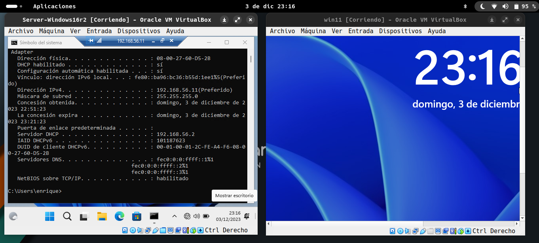
7.- Convertid este archivo a pdf y subidlo al aula virtual.

